КОНТРОЛЬНАЯ РАБОТА ПО ПРЕДМЕТУ «ЖИВОЙ МИР» ЗА III ЧЕТВЕРТЬ
Класс__________ Дата __________
Фамилия, имя ___________________________________________________
I-II уровень

- Соедини месяцы, которые относятся к данному времени года:
Декабрь | ЗИМА
Май | ЗИМА
Март | ЗИМА
Февраль | ВЕСНА
Апрель | ВЕСНА
Январь | ВЕСНА

- Подчеркни определения, которые относятся к диким животным.
- Живут в лесу.
- Живут вместе с человеком.
- Добывают пищу сами.
- Животных кормят люди.
- Сами приспосабливаются к суровым условиям природы.
- Человек помогает животным, приспособится к природным условиям.

- Выдели, подчеркни хищных птиц красным карандашом, певчих птиц – синим.

Ястреб, сова, жаворонок, соловей, коршун.

- Ягоды: съедобные и несъедобные. Подчеркни съедобные ягоды:

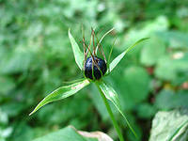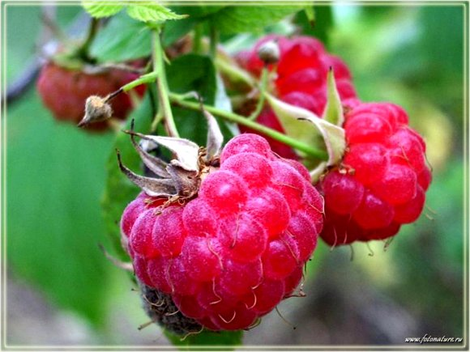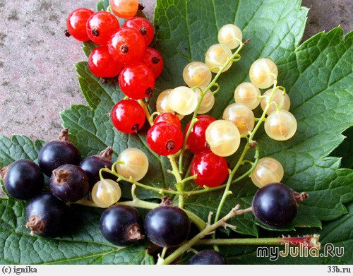
Вороний глаз Малина Смородина
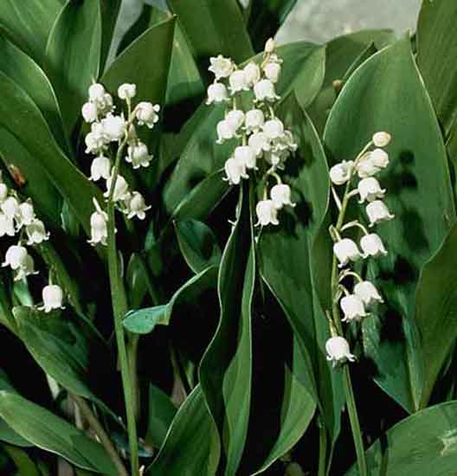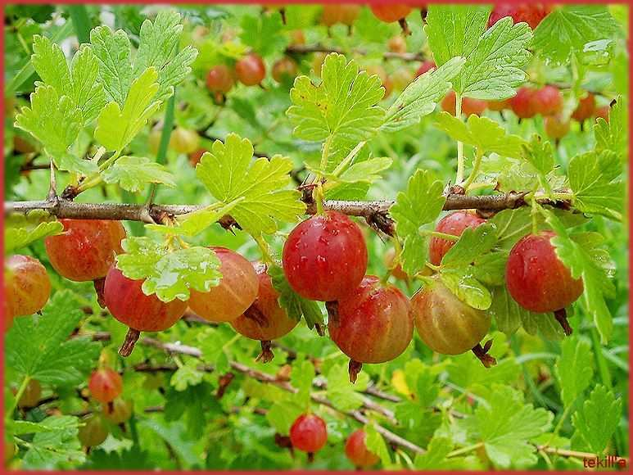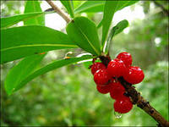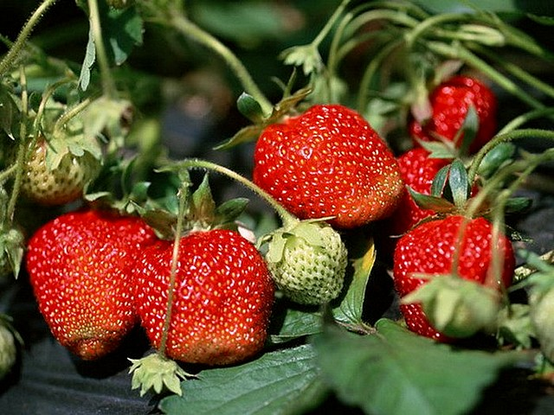
Ландыш Крыжовник Волчья ягода Клубника
- Органы дыхания человека. Рассмотри рисунок, поставь цифру, которая соответствует органам дыхания человека.
Легкие ____ Гортань ____ Бронхи____ Носоглотка____ Трахея ____
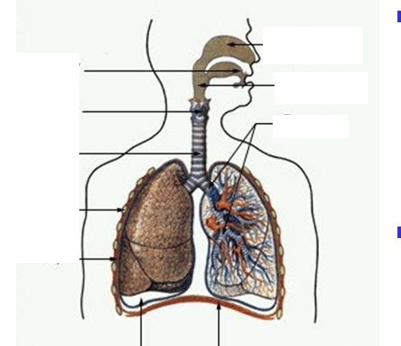
} 1
2 4
3

5

КОНТРОЛЬНАЯ РАБОТА ПО ПРЕДМЕТУ «ЖИВОЙ МИР» ЗА III ЧЕТВЕРТЬ
Класс__________ Дата __________
Фамилия, имя ___________________________________________________
III уровень
- Соедини месяцы, которые относятся к данному времени года:
 | ЗИМА
Май | ЗИМА
Декабрь | ЗИМА
 | ВЕСНА
Апрель | ВЕСНА
Январь | ВЕСНА

- Подчеркни диких животных.

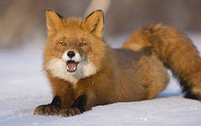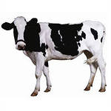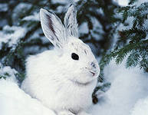

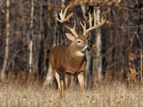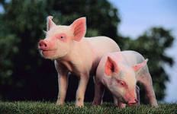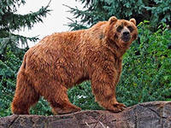

- Выдели, подчеркни хищных птиц красным карандашом, певчих птиц – синим.
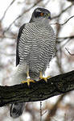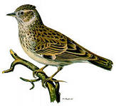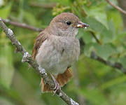
Ястреб Жаворонок Соловей

- Подчеркни съедобные ягоды.
Волчья ягода Клубника

Крыжовник Ландыш

- Стало холоднее
- Стало теплее
- Река замерзает
- Птицы улетают на юг
- Снег тает
- Земля покрыта снегом
- Лёд на реке сходит
- Птицы прилетают с юга

